МИНИСТЕРСТВО НАУКИ И ВЫСШЕГО ОБРАЗОВАНИЯ
РОССИЙСКОЙ ФЕДЕРАЦИИ
ФЕДЕРАЛЬНОЕ ГОСУДАРСТВЕННОЕ БЮДЖЕТНОЕ ОБРАЗОВАТЕЛЬНОЕ УЧРЕЖДЕНИЕ ВЫСШЕГО ОБРАЗОВАНИЯ
«БЕЛГОРОДСКИЙ ГОСУДАРСТВЕННЫЙ
ТЕХНОЛОГИЧЕСКИЙ УНИВЕРСИТЕТ им. В. Г. ШУХОВА»
(БГТУ им. В.Г. Шухова)

ИНСТИТУТ ИНФОРМАЦИОННЫХ ТЕХНОЛОГИЙ И УПРАВЛЯЮЩИХ СИСТЕМ

Лабораторная работа №2
по дисциплине: Тестирование программных систем
тема: «SoapUI как инструмент эмуляции сервисов»

Выполнил: ст. группы ПВ-223
Игнатьев Артур Олегович

Проверили:
Бабенко Анастасия Александровна

Белгород 2025 г.
Лабораторная работа №2
SoapUI как инструмент эмуляции сервисов
Цель работы: изучить принципы работы со средством эмуляции работы веб сервисов.
Для операции CheckAccount реализовать: - Возвращать Close, Blocked, Open при получении определенных значений
AccountNumber (значения выбрать самостоятельно).
- Для остальных значений Account Number возвращать ошибочный ответ.
- В AccountNumber всегда возвращать входное значение.
- Name и Surname в запросе указывать свое.

Ход выполнения работы
Дерево проекта:
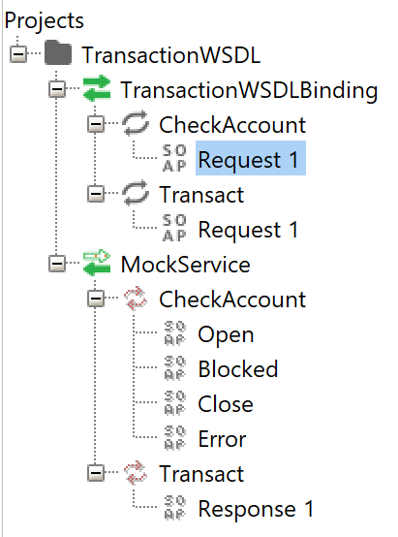

Request 1:
<soapenv:Envelope xmlns:soapenv="http://schemas.xmlsoap.org/soap/envelope/" xmlns:wsc="http://bank/schema/WSCommonTypes">
<soapenv:Header/>
<soapenv:Body>
<wsc:CheckAccountRequest>
<wsc:AccountNumber>1000</wsc:AccountNumber>
<wsc:Name>Артур</wsc:Name>
<wsc:Surname>Игнатьев</wsc:Surname>
<wsc:Passport>55 55 5555</wsc:Passport>
</wsc:CheckAccountRequest>
</soapenv:Body>
</soapenv:Envelope>

Response Open:
<soapenv:Envelope xmlns:soapenv="http://schemas.xmlsoap.org/soap/envelope/" xmlns:wsc="http://bank/schema/WSCommonTypes">
<soapenv:Header/>
<soapenv:Body>
<wsc:CheckAccountResponse>
<wsc:AccountNumber>${accountNumber}</wsc:AccountNumber>
<wsc:Status>Open</wsc:Status>
</wsc:CheckAccountResponse>
</soapenv:Body>
</soapenv:Envelope>

Response Blocked:
<soapenv:Envelope xmlns:soapenv="http://schemas.xmlsoap.org/soap/envelope/" xmlns:wsc="http://bank/schema/WSCommonTypes">
<soapenv:Header/>
<soapenv:Body>
<wsc:CheckAccountResponse>
<wsc:AccountNumber>${accountNumber}</wsc:AccountNumber>
<wsc:Status>Blocked</wsc:Status>
</wsc:CheckAccountResponse>
</soapenv:Body>
</soapenv:Envelope>

Response Close:
<soapenv:Envelope xmlns:soapenv="http://schemas.xmlsoap.org/soap/envelope/" xmlns:wsc="http://bank/schema/WSCommonTypes">
<soapenv:Header/>
<soapenv:Body>
<wsc:CheckAccountResponse>
<wsc:AccountNumber>${accountNumber}</wsc:AccountNumber>
<wsc:Status>Close</wsc:Status>
</wsc:CheckAccountResponse>
</soapenv:Body>
</soapenv:Envelope>

Response Error:
<soapenv:Envelope xmlns:soapenv="http://schemas.xmlsoap.org/soap/envelope/" xmlns:wsc="http://bank/schema/WSCommonTypes">
<soapenv:Header/>
<soapenv:Body>
<wsc:CheckAccountResponse>
<wsc:AccountNumber>${accountNumber}</wsc:AccountNumber>
<wsc:Status>Error</wsc:Status>
</wsc:CheckAccountResponse>
</soapenv:Body>
</soapenv:Envelope>

SCRIPT для CheckAccount MockService:
def groovyUtils = new com.eviware.soapui.support.GroovyUtils(context)
def holder = groovyUtils.getXmlHolder(mockRequest.requestContent)
holder.declareNamespace("wsc", "http://bank/schema/WSCommonTypes")

def accountNumber =
holder.getNodeValue("//wsc:CheckAccountRequest/wsc:AccountNumber")

log.info("Received AccountNumber: " + accountNumber)

context.accountNumber = accountNumber

if (accountNumber == "1000") {
log.info("Returning Open response")
return "Open"
} else if (accountNumber == "2000") {
log.info("Returning Blocked response")
return "Blocked"
} else if (accountNumber == "3000") {
log.info("Returning Close response")
return "Close"
} else {
log.info("Returning Error response for account: " + accountNumber)
return "Error"
}

Запрос с 1000(Open):
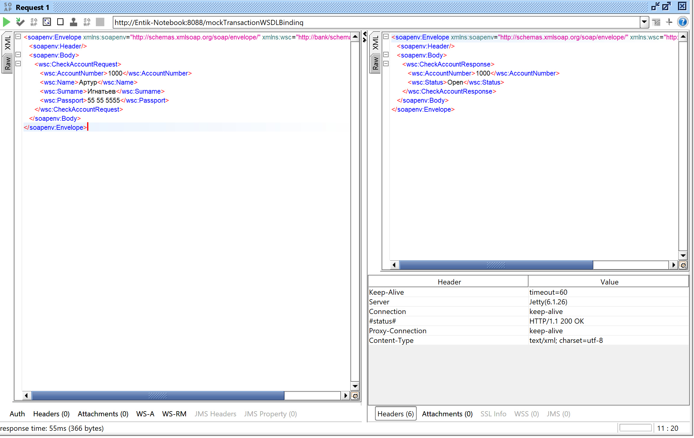

Запрос с 2000(Blocked):
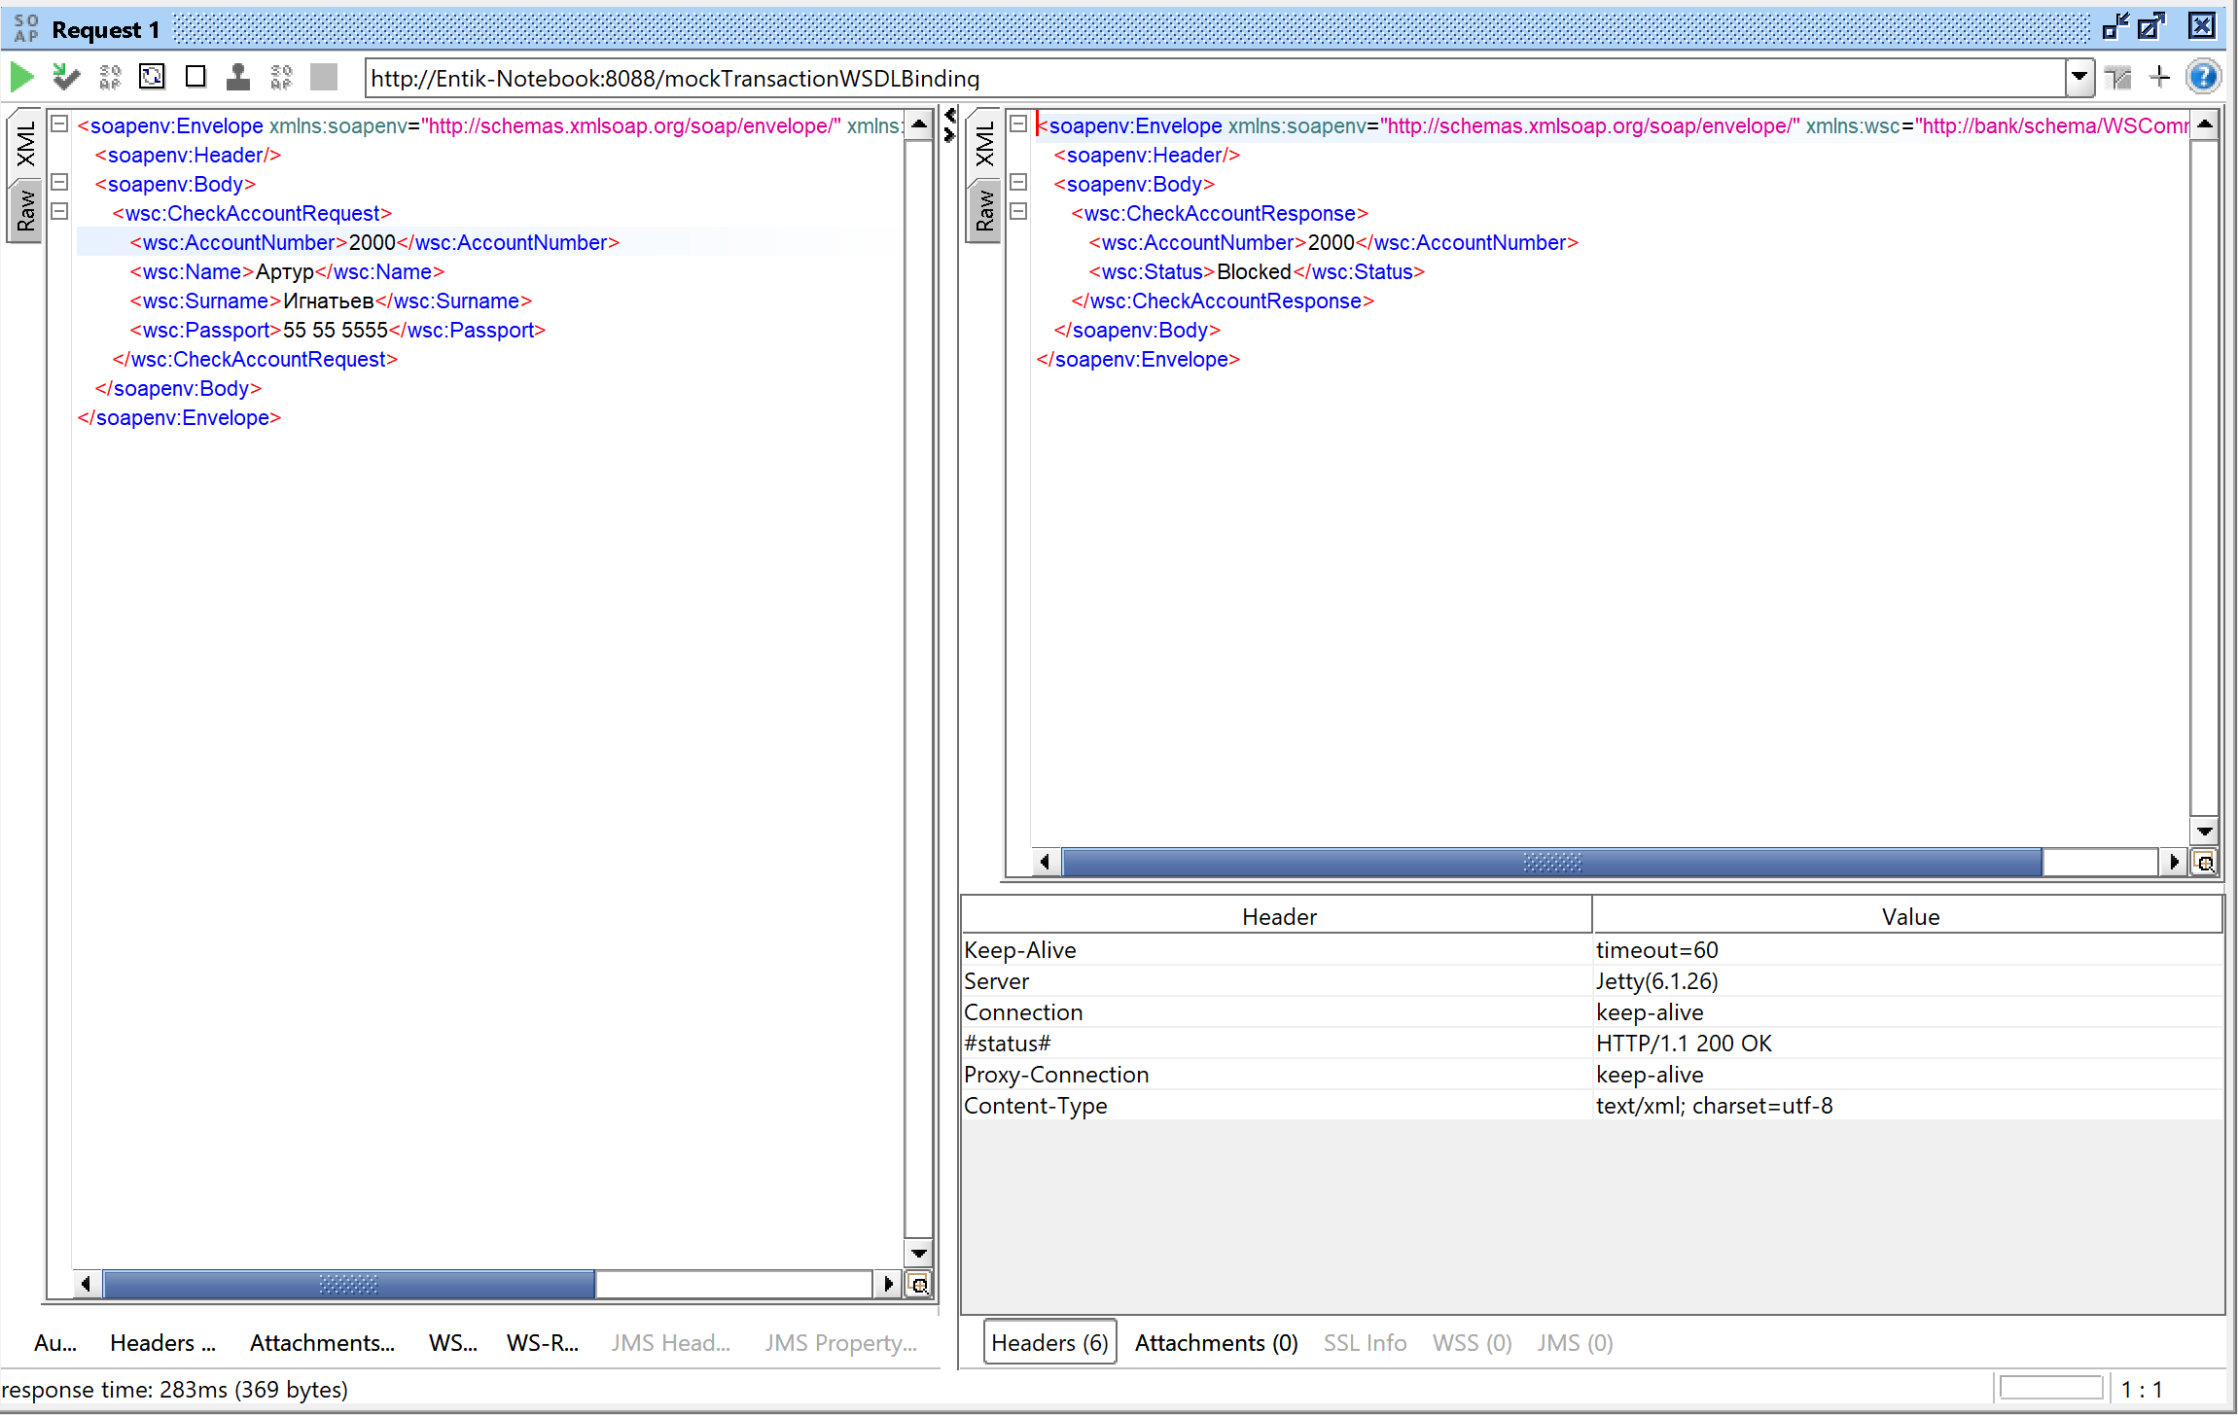

Запрос с 3000(Close):
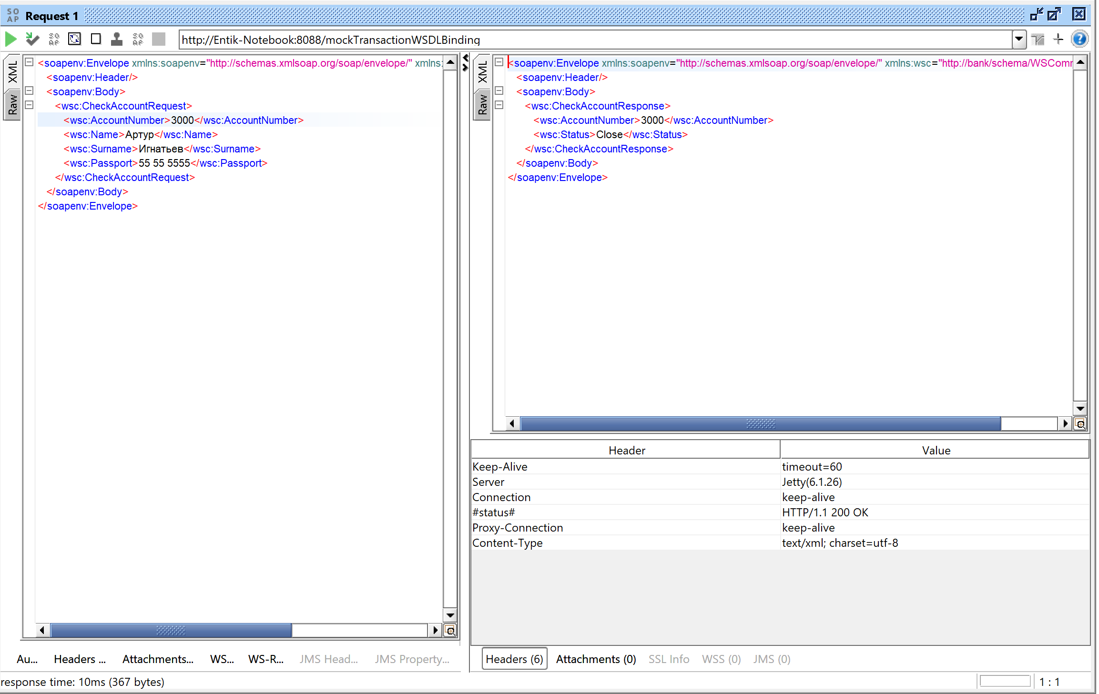

Ошибочный запрос (Error):
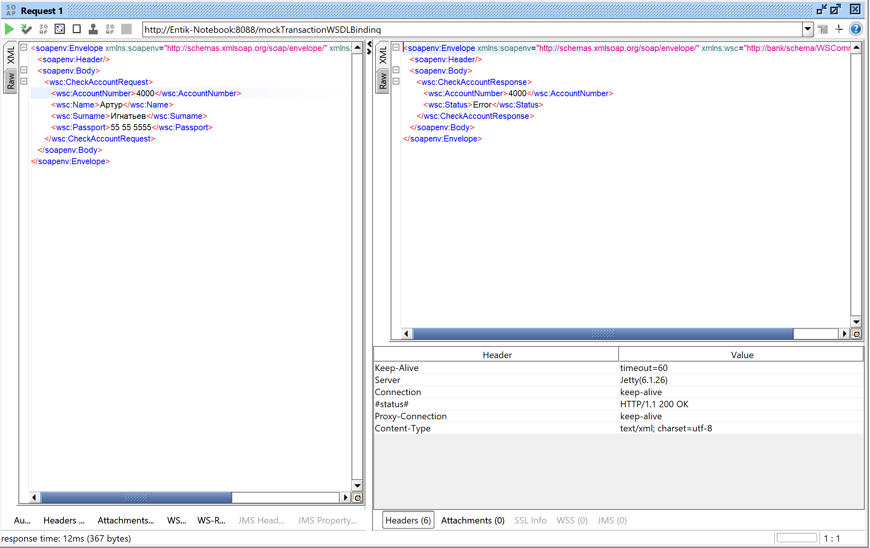

Вывод: в ходе лабораторной работы изучены принципы работы со средством эмуляции работы веб-сервисов.

